**Towar z likwidacji hurtowni - co z nim zrobić?**

**Jak pozbyć się towaru z likwidacji hurtowni? Kilka podpowiedzi znajdziesz w naszym artykule. Zachęcamy do lektury.**

**Co zrobić z towarem z likwidacji hurtowni?**

Jeśli zmieniasz profil działalności przedsiębiorstwa czy też ogłaszasz jego upadłość, z pewnością w wielu przypadkach będzie Cie również czekać likwidacja hurtowni z towarem. Tego typu działania związane są z dodatkowym problemem, którym jest [towar z likwidacji hurtowni](https://odkupimy.com/likwidacja-hurtowni/).

**Co robić z nadwyżkowym towarem?**

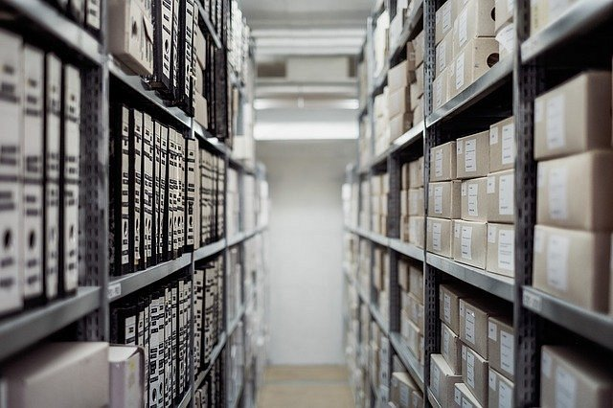

Z pewnością wielu właścicieli hurtowni, czy też osoby, których zadaniem zawodowym jest zajęcie się towarem, zdecydują, iż **towar z likwidacji hurtowni** można wystawić na sprzedaż w obniżonych, promocyjnych cenach. Jest to naturalne decyzja, która pomoże nam pozbyć się niechcianego towaru. Niemniej jednak, jeśli zależy nam na czasie, nie jest to dobre rozwiązanie.

**Towar z likwidacji hurtowni**

*Towar z likwidacji hurtowni* możemy także sprzedać do outletu, jeśli produktów z hurtowni nie jest wiele taka opcja może się udać. Natomiast gdy dysponujemy sporą liczbą asortymentu, warto rozważyć trzecią opcję - sprzedaż towaru wiarygodnemu kontrahentowi, który szybko dokona wpłaty. O kim mowa? O firmie Odkupimy, która od lat działa na polskim rynku. Warto sprawdzić jej działalność oraz oferowane usługi, już teraz!